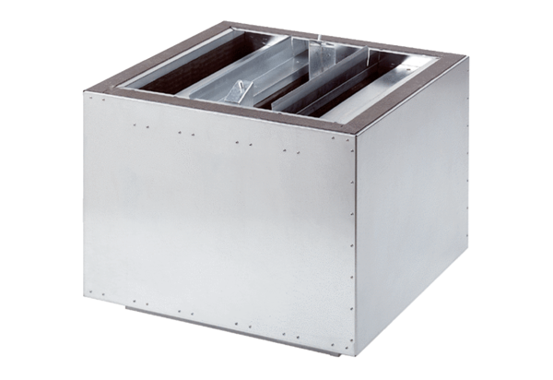Tlumič hluku SDA 45Obsah dodávky: 1 kusSortiment: C
Typové číslo: 0092.0391Výrobce: MAICO

